METALIQUE
MANUAL DO USUÁRIO
Sistema Metalique Infinity
Versão 1.0
BRASIL
2026

METALIQUE
MANUAL DO USUÁRIO
SISTEMA METALIQUE INFINITY
Manual operacional elaborado para orientar usuários e administradores no uso das telas, recursos e rotinas disponíveis no sistema Metalique Infinity.
BRASIL
2026

SUMÁRIO
1 APRESENTAÇÃO 1
2 ACESSO AO SISTEMA 2
3 ÁREA AUTENTICADA 7
4 MÓDULO QUALIDADE 14
5 ADMINISTRAÇÃO DE USUÁRIOS 25
6 SEGURANÇA E PRIMEIRO ACESSO 28
7 SOLUÇÃO DE PROBLEMAS 29

1 APRESENTAÇÃO
Este manual descreve as telas existentes no Metalique Infinity na data de sua elaboração. O conteúdo foi organizado para apoiar a operação diária, o treinamento de novos usuários e a administração dos acessos. As opções visíveis variam conforme o perfil e as permissões da conta.

1.1 Público-alvo
- Colaboradores que consultam o Dashboard ou os indicadores da Qualidade.
- Responsáveis pelo registro de RAPs e produtos coletados.
- Administradores que criam contas e gerenciam permissões.

1.2 Convenções utilizadas
Convenção | Significado
Asterisco (*) | Campo obrigatório para concluir um cadastro.
Botão vermelho | Ação principal da tela, como entrar, gravar ou criar.
Botão contornado | Ação secundária, como cancelar, filtrar ou imprimir.
Opção indisponível | A ação depende de permissão, estado da conta ou preenchimento prévio.

2 ACESSO AO SISTEMA
Esta seção reúne as telas públicas de entrada, recuperação e solicitação de acesso.

2.1 Tela inicial
Objetivo: Apresentar o Metalique Infinity e direcionar o visitante para a entrada no sistema ou para a solicitação de acesso.
Como acessar: Abra o endereço principal do sistema no navegador.
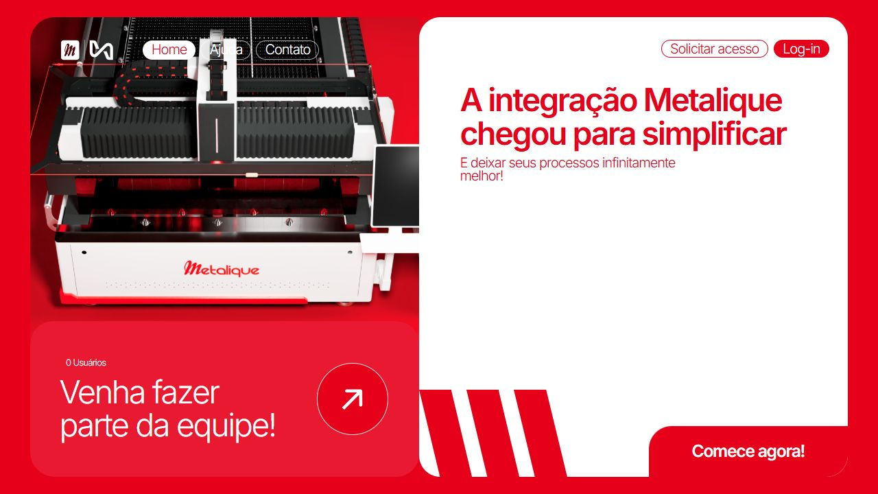
Figura 1 - Tela inicial
Fonte: Elaborado pelo autor a partir do sistema Metalique Infinity (2026).
Procedimento
- Selecione Log-in para entrar com uma conta existente.
- Selecione Solicitar acesso quando ainda não possuir uma conta.
- Use Home, Ajuda e Contato para navegar pelas informações públicas.
ATENÇÃO: Os botões disponíveis podem mudar quando o usuário já estiver autenticado.

2.2 Tela de login
Objetivo: Autenticar o usuário e liberar somente as áreas permitidas para sua conta.
Como acessar: Na tela inicial, selecione Log-in.
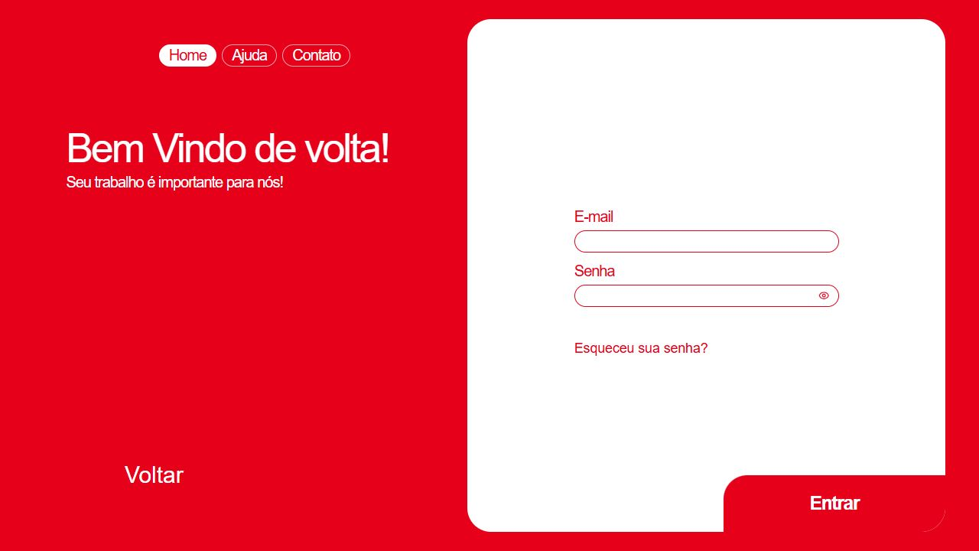
Figura 2 - Tela de login
Fonte: Elaborado pelo autor a partir do sistema Metalique Infinity (2026).
Procedimento
- Informe o e-mail cadastrado.
- Digite a senha; use o ícone de olho para mostrar ou ocultar os caracteres.
- Selecione Entrar e aguarde o redirecionamento.
ATENÇÃO: Em caso de mensagem de credenciais inválidas, confira o e-mail, a senha e se a conta está ativa.

2.3 Recuperação de senha
Objetivo: Solicitar ao administrador autorização para cadastrar uma nova senha.
Como acessar: Na tela de login, selecione Esqueceu sua senha?.
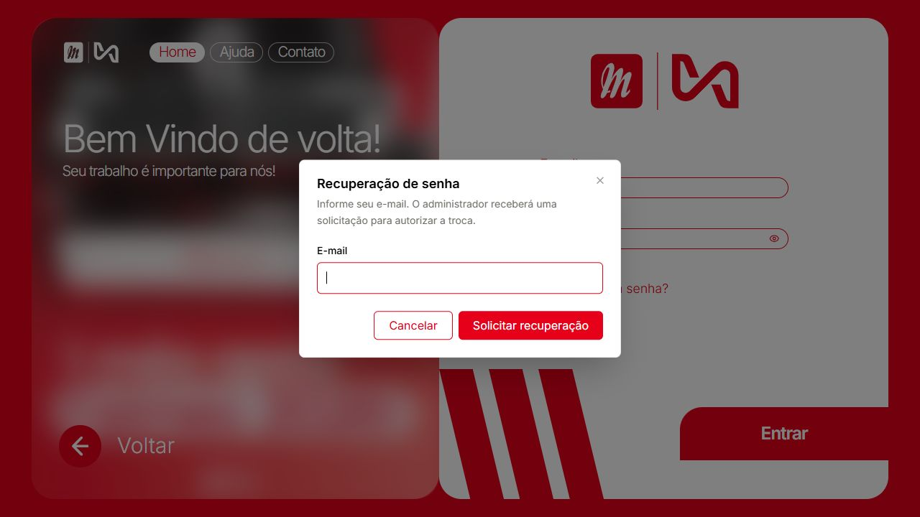
Figura 3 - Recuperação de senha
Fonte: Elaborado pelo autor a partir do sistema Metalique Infinity (2026).
Procedimento
- Informe o e-mail da conta.
- Selecione Solicitar recuperação.
- Aguarde a análise do administrador; após a aprovação, retorne à tela para cadastrar a nova senha.
ATENÇÃO: A nova senha deve ter de 8 a 72 caracteres, pelo menos um número e um caractere especial.

2.4 Solicitação de acesso
Objetivo: Registrar o pedido de criação de acesso para um colaborador.
Como acessar: Na tela inicial, selecione Solicitar acesso.

Figura 4 - Solicitação de acesso
Fonte: Elaborado pelo autor a partir do sistema Metalique Infinity (2026).
Procedimento
- Preencha nome completo, setor e cargo.
- Informe a data de admissão.
- Selecione Solicitar acesso e aguarde a confirmação.
ATENÇÃO: O pedido permanece pendente até ser analisado por um administrador.

3 ÁREA AUTENTICADA
Esta seção apresenta a navegação comum às áreas internas e os recursos pessoais do cabeçalho.

3.1 Dashboard
Objetivo: Funcionar como página inicial da área interna e ponto de partida para os módulos liberados.
Como acessar: Após o login, selecione Dashboard no menu superior.
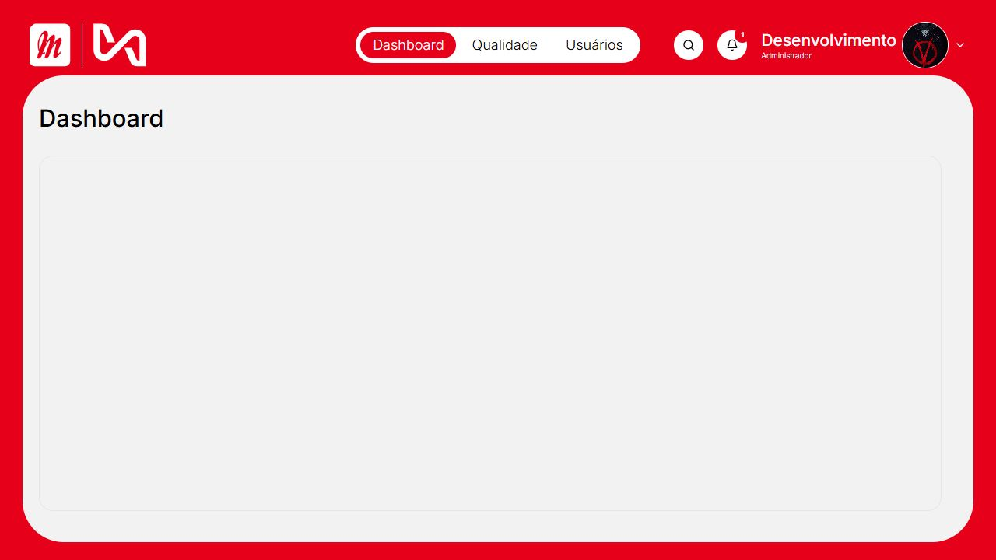
Figura 5 - Dashboard
Fonte: Elaborado pelo autor a partir do sistema Metalique Infinity (2026).
Procedimento
- Use o menu superior para alternar entre Dashboard, Qualidade e Usuários.
- Use a lupa para pesquisar páginas e ações.
- Use o sino para acompanhar notificações e o avatar para abrir a conta.
ATENÇÃO: O menu mostra apenas módulos permitidos para o perfil autenticado.

3.2 Pesquisa global
Objetivo: Localizar rapidamente módulos, páginas e ações do sistema.
Como acessar: Selecione o botão de lupa no cabeçalho.
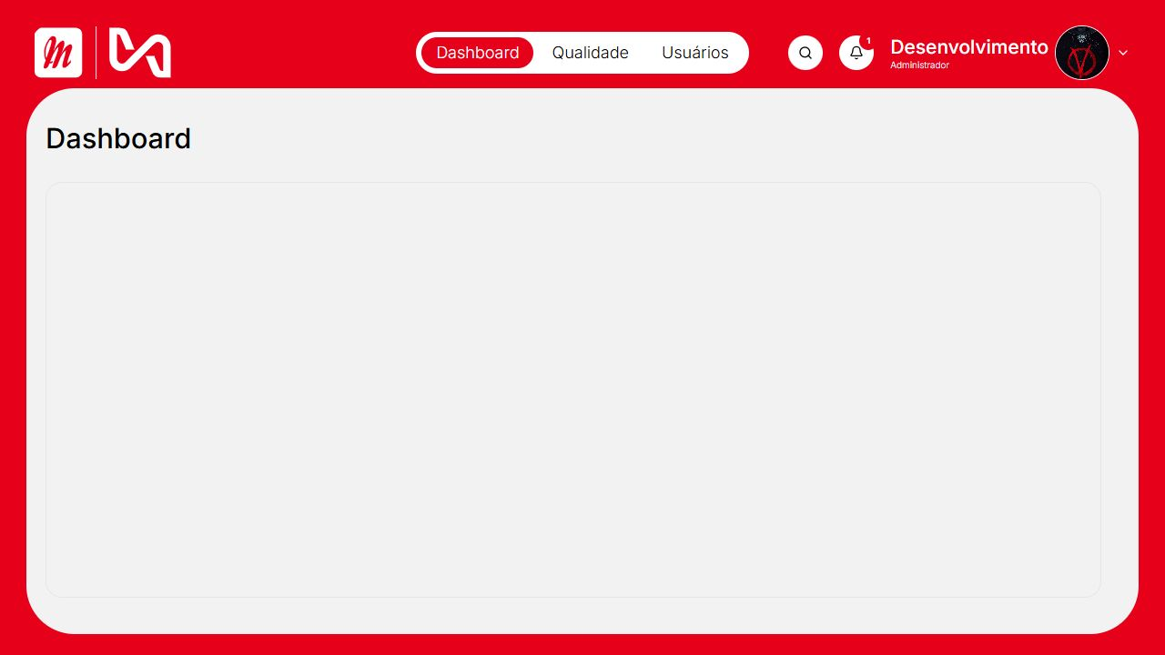
Figura 6 - Pesquisa global
Fonte: Elaborado pelo autor a partir do sistema Metalique Infinity (2026).
Procedimento
- Digite uma palavra relacionada ao que deseja abrir.
- Confira os resultados exibidos.
- Selecione o resultado desejado para navegar diretamente até ele.
ATENÇÃO: A pesquisa respeita as permissões da conta e não exibe áreas bloqueadas.

3.3 Notificações
Objetivo: Centralizar solicitações e atualizações que exigem conhecimento ou ação do usuário.
Como acessar: Selecione o sino no cabeçalho.
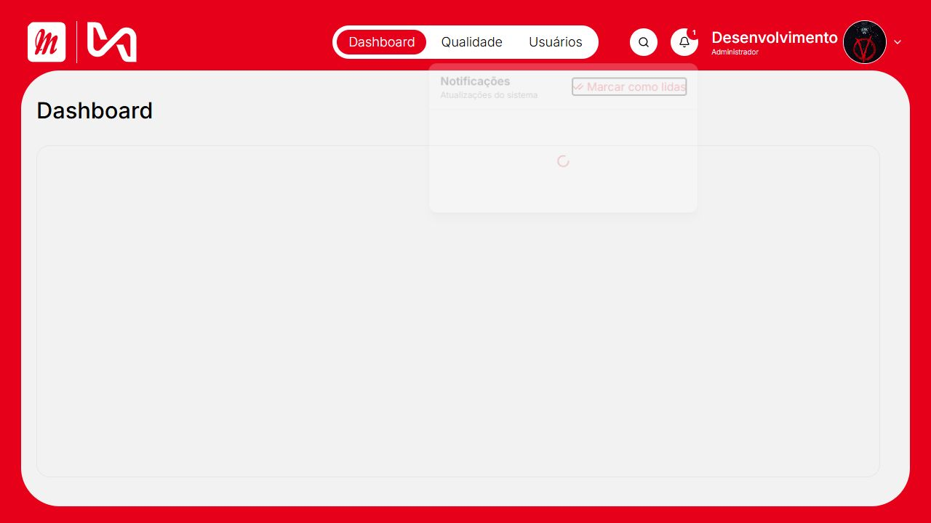
Figura 7 - Notificações
Fonte: Elaborado pelo autor a partir do sistema Metalique Infinity (2026).
Procedimento
- Leia o título, a descrição e a data de cada item.
- Selecione uma notificação para abrir a ação relacionada, quando disponível.
- Use Marcar como lidas para remover o destaque dos itens já verificados.
ATENÇÃO: Administradores podem receber solicitações de acesso e de recuperação de senha.

3.4 Perfil - dados pessoais
Objetivo: Permitir a consulta e a atualização dos dados pessoais e da foto do usuário.
Como acessar: Selecione o avatar no cabeçalho e abra Meu perfil.
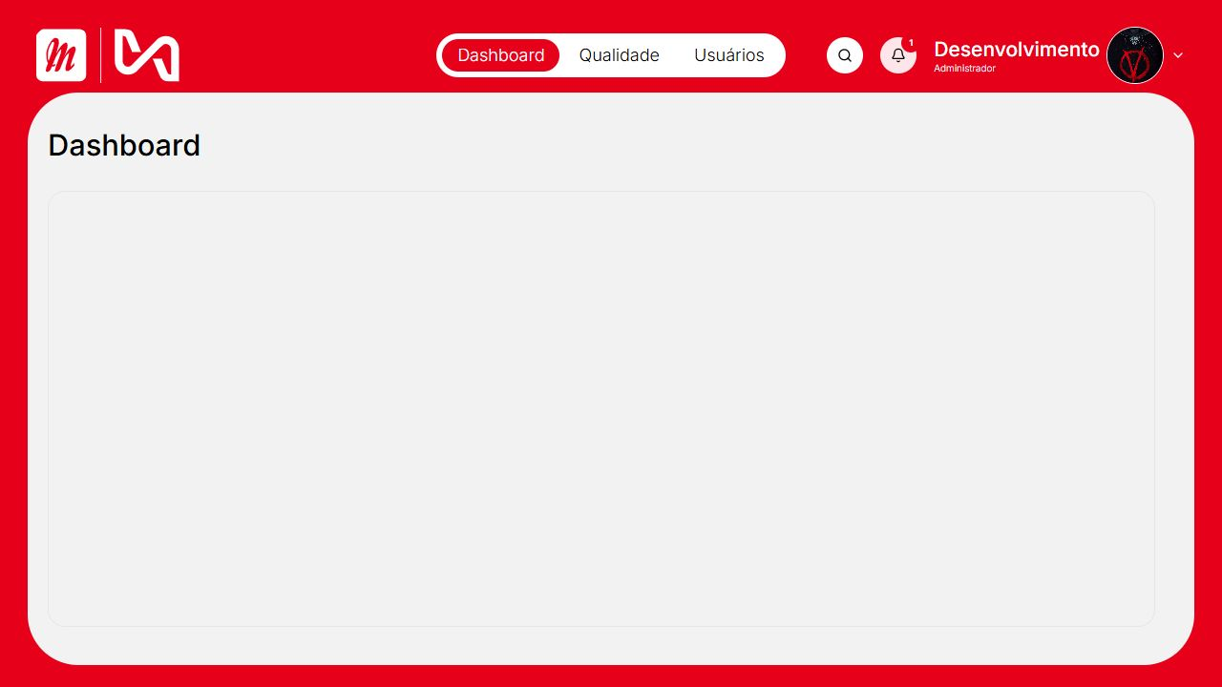
Figura 8 - Perfil - dados pessoais
Fonte: Elaborado pelo autor a partir do sistema Metalique Infinity (2026).
Procedimento
- Abra a aba Dados pessoais.
- Atualize os campos permitidos e, se necessário, escolha uma nova foto.
- Salve as alterações e confira a mensagem de confirmação.
ATENÇÃO: A foto aceita arquivos JPG, PNG ou WebP conforme as validações mostradas na tela.

3.5 Perfil - alteração de senha
Objetivo: Trocar a senha de uma conta autenticada.
Como acessar: Em Meu perfil, selecione a aba Senha.
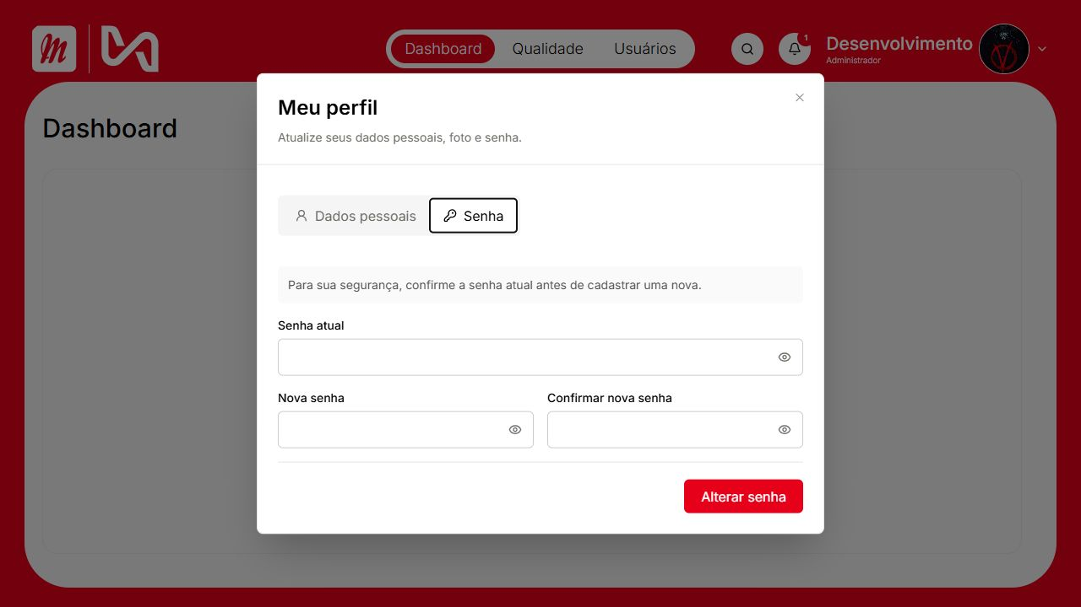
Figura 9 - Perfil - alteração de senha
Fonte: Elaborado pelo autor a partir do sistema Metalique Infinity (2026).
Procedimento
- Informe a senha atual.
- Digite a nova senha e repita-a no campo de confirmação.
- Selecione Alterar senha.
ATENÇÃO: A nova senha deve ser diferente da atual e cumprir a política de segurança do sistema.

3.6 Menu da conta
Objetivo: Reunir os atalhos pessoais e o encerramento seguro da sessão.
Como acessar: Selecione a seta ao lado do avatar no cabeçalho.
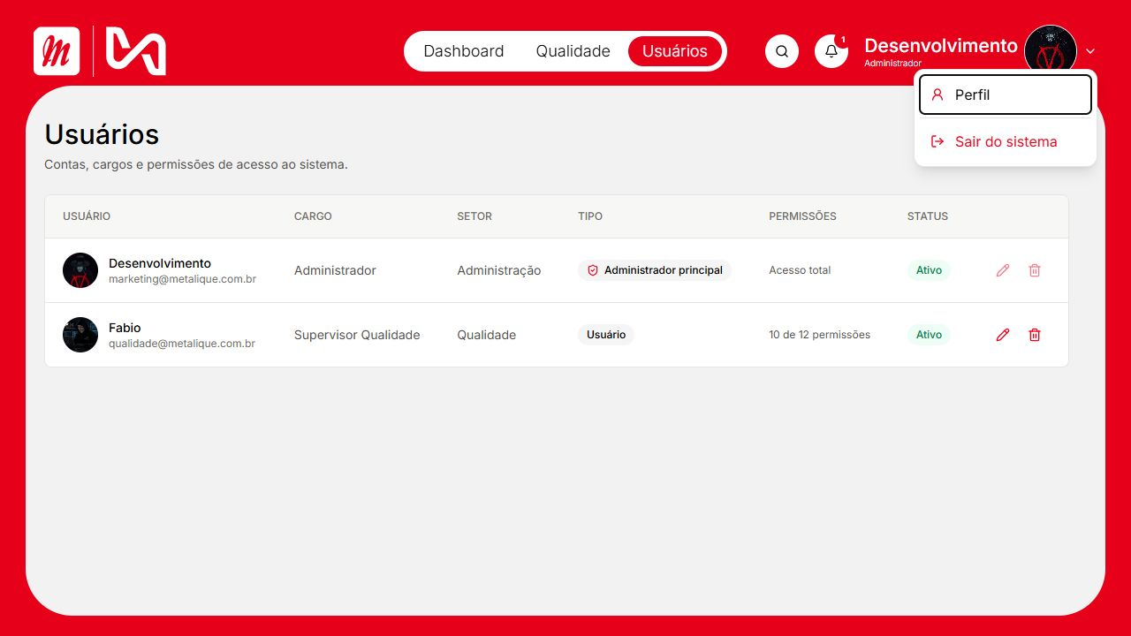
Figura 10 - Menu da conta
Fonte: Elaborado pelo autor a partir do sistema Metalique Infinity (2026).
Procedimento
- Abra Meu perfil para editar dados pessoais ou senha.
- Confira o nome, o cargo e o tipo de conta em uso.
- Selecione Sair ao terminar o trabalho, principalmente em computadores compartilhados.
ATENÇÃO: Fechar apenas a aba do navegador não substitui o comando Sair.

4 MÓDULO QUALIDADE
Esta seção descreve os indicadores, filtros, registros e formulários operacionais da Qualidade.

4.1 Visão geral e aba RAPs
Objetivo: Apresentar os indicadores gerais dos relatórios de ação preventiva e corretiva.
Como acessar: Selecione Qualidade no menu superior e, depois, RAPs.
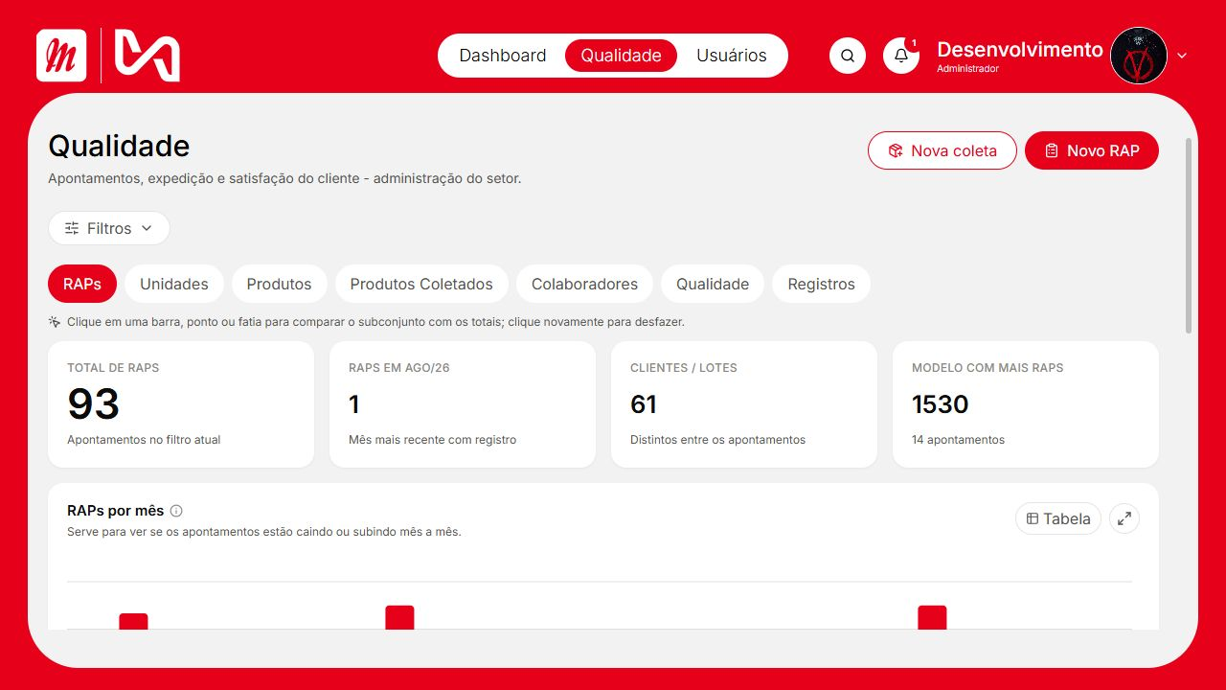
Figura 11 - Visão geral e aba RAPs
Fonte: Elaborado pelo autor a partir do sistema Metalique Infinity (2026).
Procedimento
- Consulte os cartões de total, período, clientes/lotes e modelo mais recorrente.
- Analise os gráficos por mês, tipo de problema e código atribuído.
- Selecione barras, pontos ou fatias para destacar o subconjunto nos demais gráficos.
ATENÇÃO: O botão Tabela mostra os mesmos dados do gráfico em formato tabular.

4.2 Filtros da Qualidade
Objetivo: Aplicar o mesmo recorte a todos os indicadores e registros do módulo.
Como acessar: Na tela Qualidade, selecione Filtros.
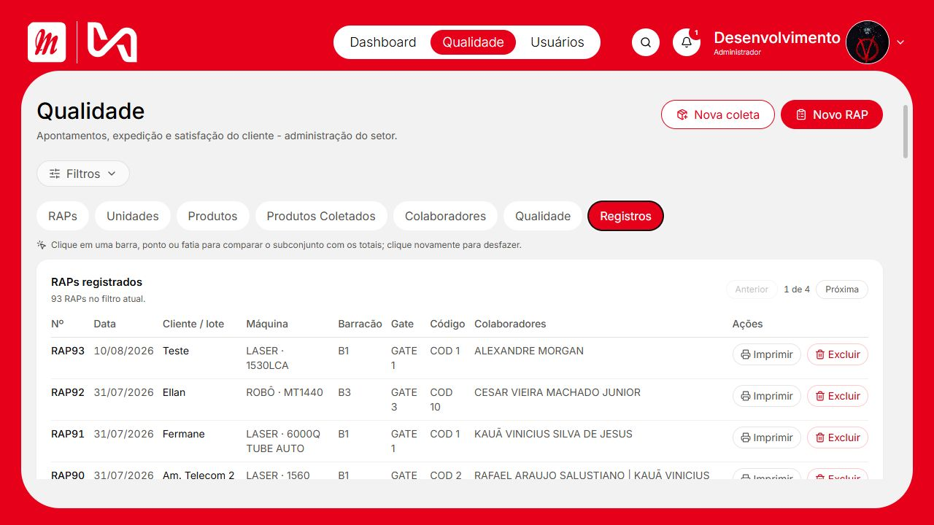
Figura 12 - Filtros da Qualidade
Fonte: Elaborado pelo autor a partir do sistema Metalique Infinity (2026).
Procedimento
- Escolha ano, mês, barracão, gate ou outro critério necessário.
- Combine filtros para restringir a análise.
- Use Limpar para retornar à visão completa e Fechar para recolher o painel.
ATENÇÃO: Filtros ativos afetam as abas, os totais, as tabelas e os registros.

4.3 Aba Unidades
Objetivo: Comparar ocorrências por barracão, gate e unidade operacional.
Como acessar: No módulo Qualidade, selecione Unidades.
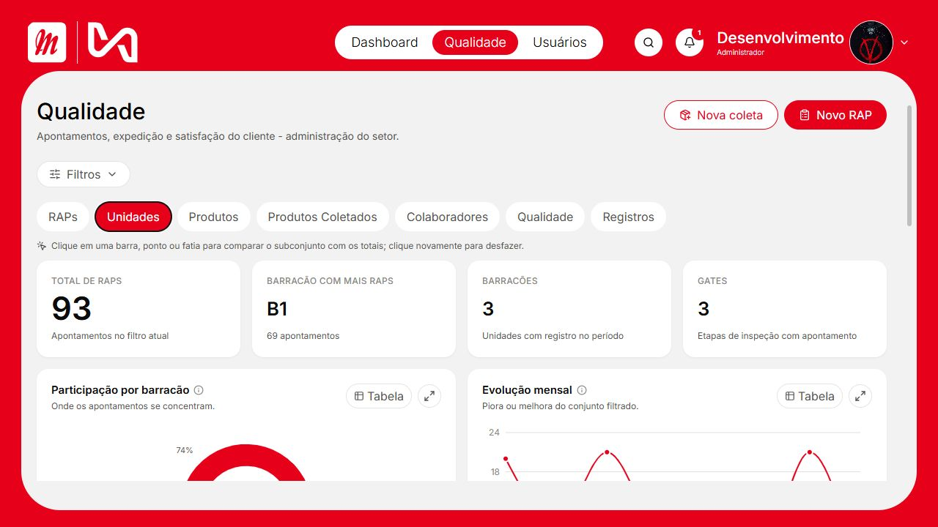
Figura 13 - Aba Unidades
Fonte: Elaborado pelo autor a partir do sistema Metalique Infinity (2026).
Procedimento
- Confira os cartões de resumo da distribuição por unidade.
- Use os gráficos para identificar barracões e gates com maior recorrência.
- Selecione um elemento do gráfico para aprofundar o recorte.
ATENÇÃO: Interprete os valores junto com o volume de trabalho de cada unidade.

4.4 Aba Produtos
Objetivo: Analisar os apontamentos por tipo de máquina e modelo.
Como acessar: No módulo Qualidade, selecione Produtos.
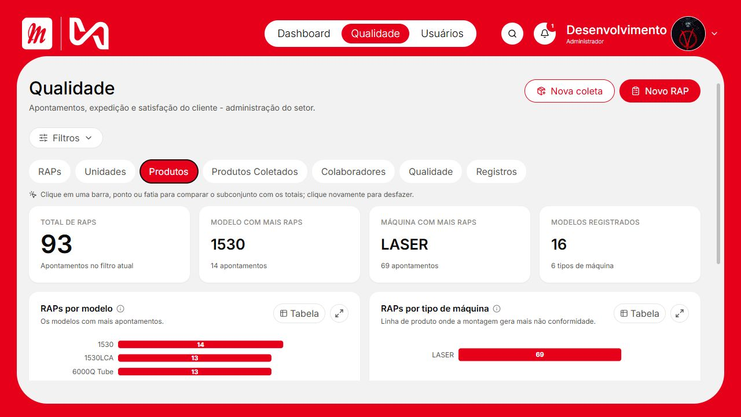
Figura 14 - Aba Produtos
Fonte: Elaborado pelo autor a partir do sistema Metalique Infinity (2026).
Procedimento
- Identifique os tipos de máquina com maior número de apontamentos.
- Compare os modelos e os códigos predominantes.
- Use a seleção nos gráficos para investigar um produto específico.
ATENÇÃO: Os indicadores refletem o filtro global aplicado no módulo.

4.5 Aba Produtos Coletados
Objetivo: Acompanhar os registros de coleta e expedição de máquinas.
Como acessar: No módulo Qualidade, selecione Produtos Coletados.
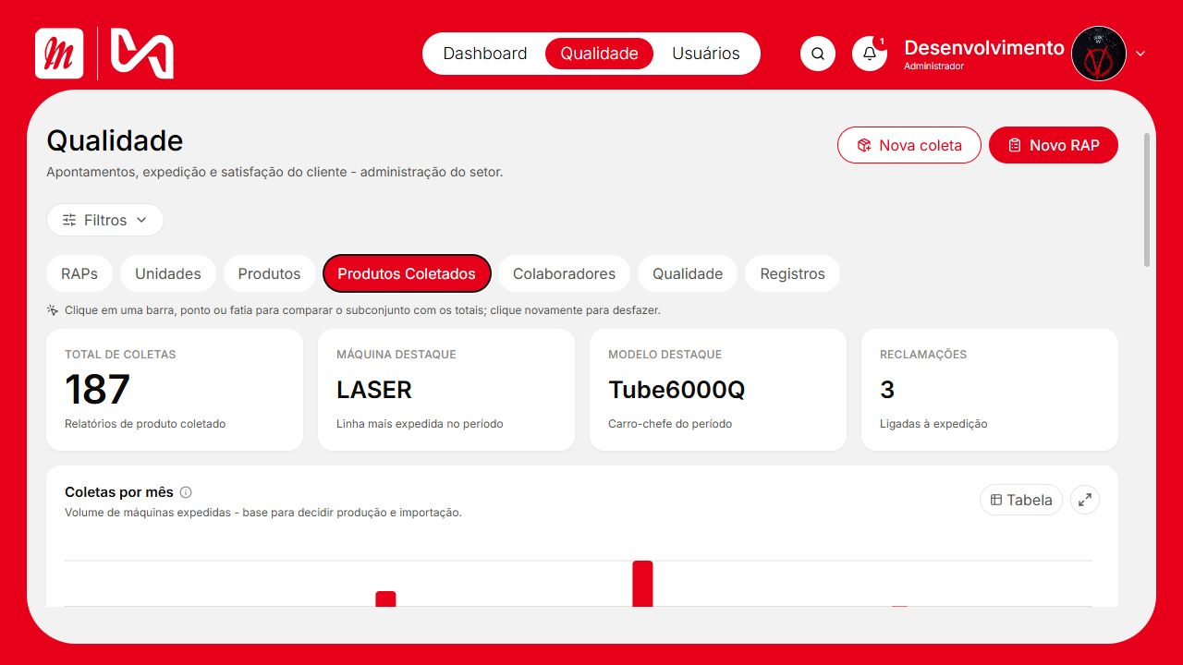
Figura 15 - Aba Produtos Coletados
Fonte: Elaborado pelo autor a partir do sistema Metalique Infinity (2026).
Procedimento
- Consulte o total de coletas e sua evolução por período.
- Compare os registros por cliente, máquina ou modelo.
- Use os gráficos e tabelas para verificar concentração ou tendência.
ATENÇÃO: O número do registro de coleta utiliza o prefixo RETIR.

4.6 Aba Colaboradores
Objetivo: Analisar a participação dos colaboradores nos RAPs e apoiar ações de orientação.
Como acessar: No módulo Qualidade, selecione Colaboradores.
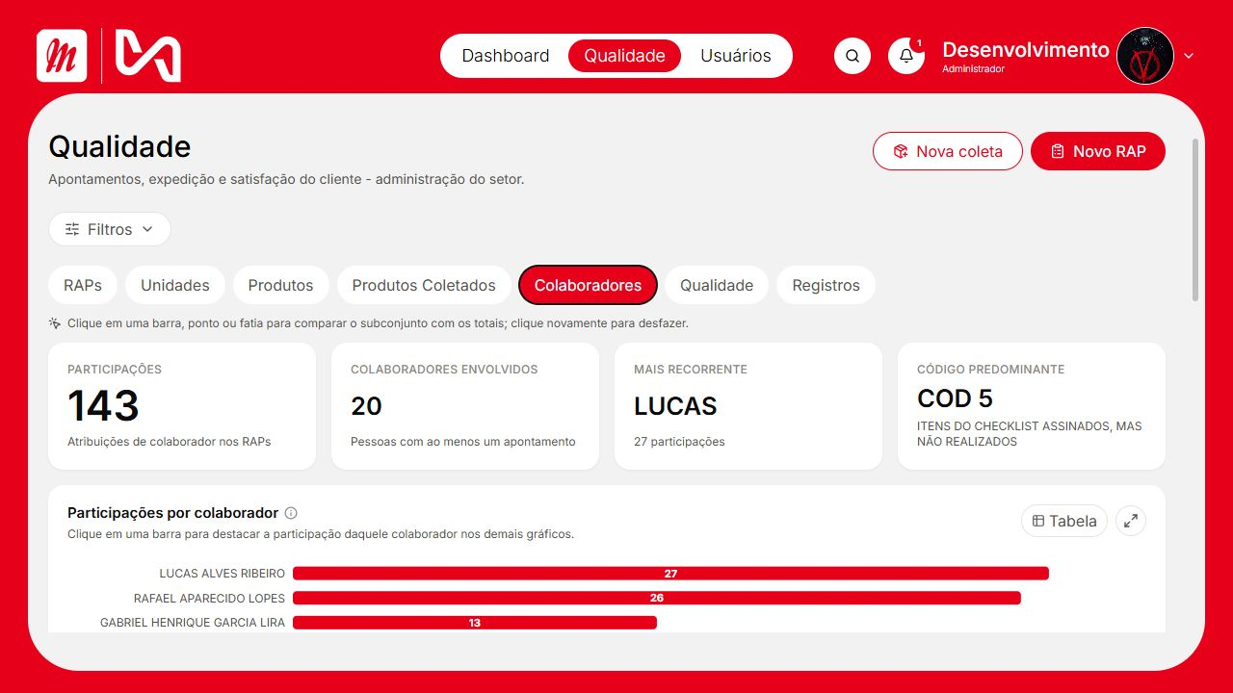
Figura 16 - Aba Colaboradores
Fonte: Elaborado pelo autor a partir do sistema Metalique Infinity (2026).
Procedimento
- Consulte o ranking de participações.
- Selecione um colaborador para destacar seus códigos e sua evolução.
- Use a informação para direcionar instruções específicas, sem tratá-la isoladamente como ranking de desempenho.
ATENÇÃO: Um RAP pode envolver até três colaboradores; por isso, participações e quantidade de RAPs não são medidas idênticas.

4.7 Aba Qualidade
Objetivo: Acompanhar satisfação, reclamações e relação entre coletas e ocorrências de clientes.
Como acessar: No módulo Qualidade, selecione Qualidade.
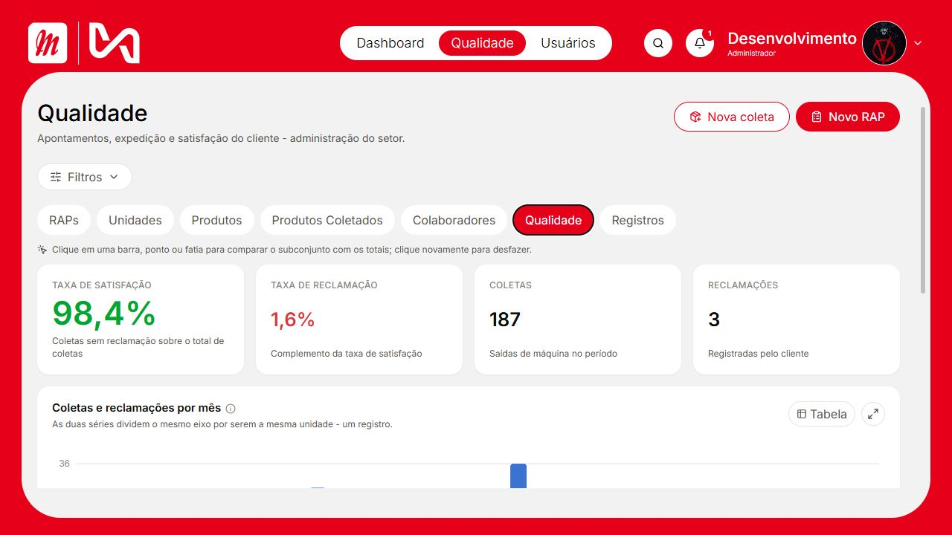
Figura 17 - Aba Qualidade
Fonte: Elaborado pelo autor a partir do sistema Metalique Infinity (2026).
Procedimento
- Confira as taxas de satisfação e reclamação.
- Compare coletas e reclamações por mês.
- Consulte a lista de reclamações para avaliar a ocorrência e definir tratativas.
ATENÇÃO: A taxa de satisfação é calculada a partir das coletas sem reclamação no período analisado.

4.8 Aba Registros
Objetivo: Consultar, paginar, imprimir e, quando permitido, excluir RAPs e coletas existentes.
Como acessar: No módulo Qualidade, selecione Registros.
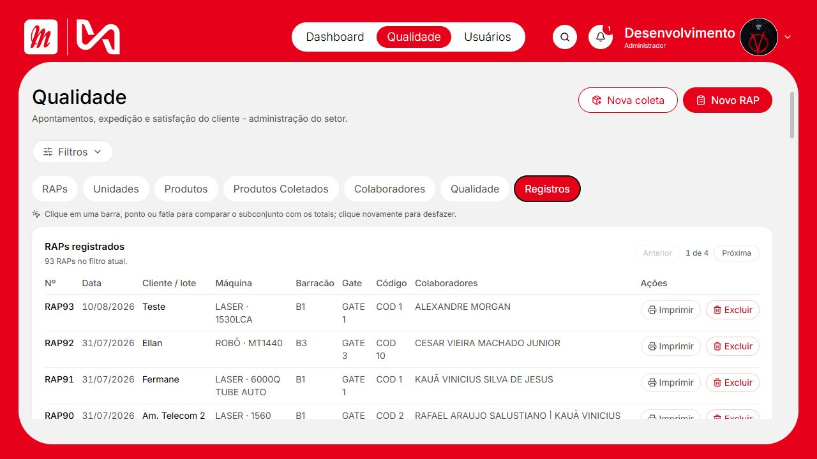
Figura 18 - Aba Registros
Fonte: Elaborado pelo autor a partir do sistema Metalique Infinity (2026).
Procedimento
- Localize o RAP ou RETIR pela tabela e pelos filtros.
- Use Imprimir para abrir a folha do registro e a caixa de impressão do navegador.
- Use Anterior e Próxima para navegar; a opção Excluir aparece apenas para contas autorizadas.
ATENÇÃO: A exclusão é permanente e exige confirmação. Registros relacionados devem ser conferidos antes da ação.

4.9 Novo apontamento (RAP)
Objetivo: Registrar uma não conformidade, sua origem, os envolvidos e a ação imediata.
Como acessar: Na tela Qualidade, selecione Novo RAP.
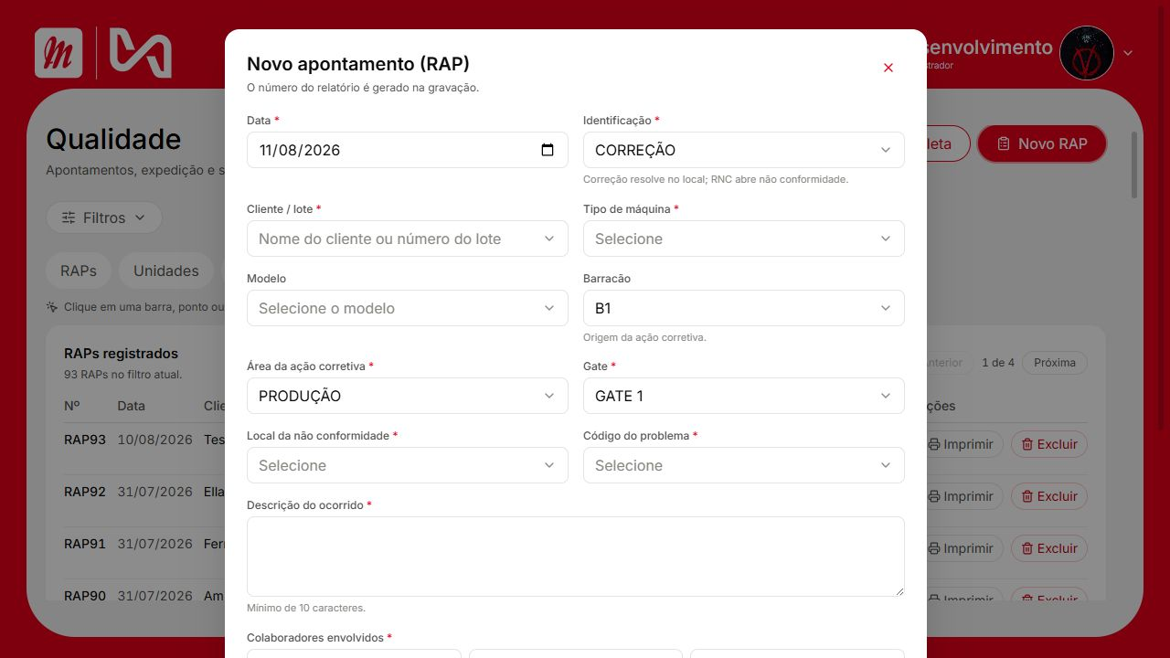
Figura 19 - Novo apontamento (RAP)
Fonte: Elaborado pelo autor a partir do sistema Metalique Infinity (2026).
Procedimento
- Informe data, identificação, cliente/lote, máquina, área, gate, local, código e descrição.
- Selecione de um a três colaboradores envolvidos.
- Registre a ação imediata e indique se o checklist precisa ser atualizado.
- Selecione Gravar apontamento; o número RAP é gerado automaticamente.
ATENÇÃO: Campos com asterisco são obrigatórios e a descrição deve ter no mínimo 10 caracteres.

4.10 Novo produto coletado
Objetivo: Registrar a coleta/expedição de uma máquina, responsáveis, ocorrências e evidências fotográficas.
Como acessar: Na tela Qualidade, selecione Nova coleta.
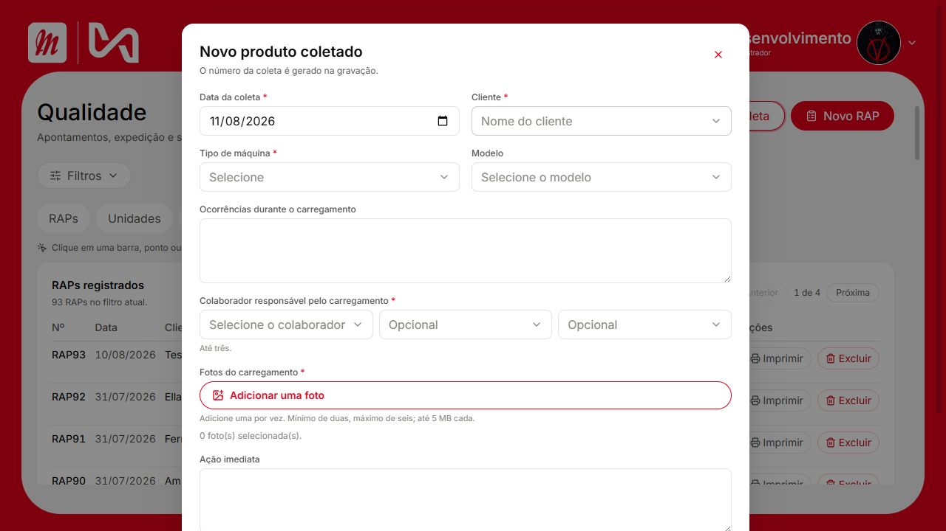
Figura 20 - Novo produto coletado
Fonte: Elaborado pelo autor a partir do sistema Metalique Infinity (2026).
Procedimento
- Informe data, cliente, tipo de máquina, modelo e ocorrências do carregamento.
- Selecione o responsável e até dois colaboradores adicionais.
- Adicione de duas a seis fotos do carregamento, com até 5 MB por arquivo.
- Registre a ação imediata, informe se o formulário precisa ser alterado e selecione Gravar coleta.
ATENÇÃO: São aceitas imagens JPEG, PNG ou WebP. O número RETIR é criado na gravação.

5 ADMINISTRAÇÃO DE USUÁRIOS
Esta seção é destinada às contas com permissão para criar, editar e controlar acessos.

5.1 Lista de usuários
Objetivo: Consultar contas, cargos, setores, tipos, permissões e status de acesso.
Como acessar: Selecione Usuários no menu superior. É necessária a permissão Administrar usuários.
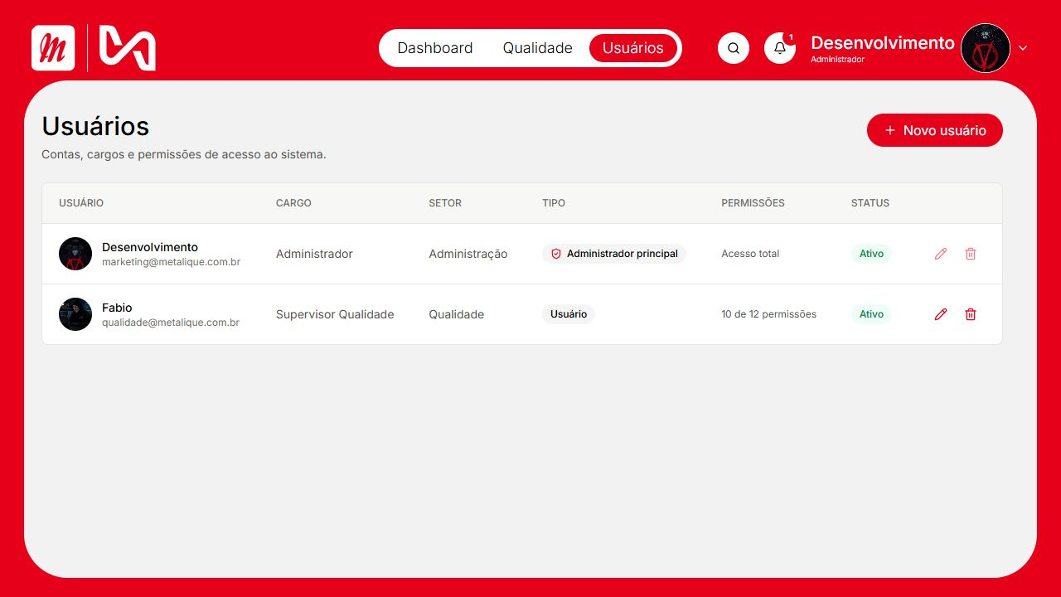
Figura 21 - Lista de usuários
Fonte: Elaborado pelo autor a partir do sistema Metalique Infinity (2026).
Procedimento
- Confira os dados e o status de cada conta.
- Use o lápis para editar uma conta permitida.
- Use a lixeira para iniciar a exclusão, quando o botão estiver habilitado.
ATENÇÃO: A conta administradora principal é protegida e não pode ser desativada ou excluída pela interface.

5.2 Novo usuário e permissões
Objetivo: Criar contas e definir exatamente os módulos e ações disponíveis.
Como acessar: Na tela Usuários, selecione Novo usuário.
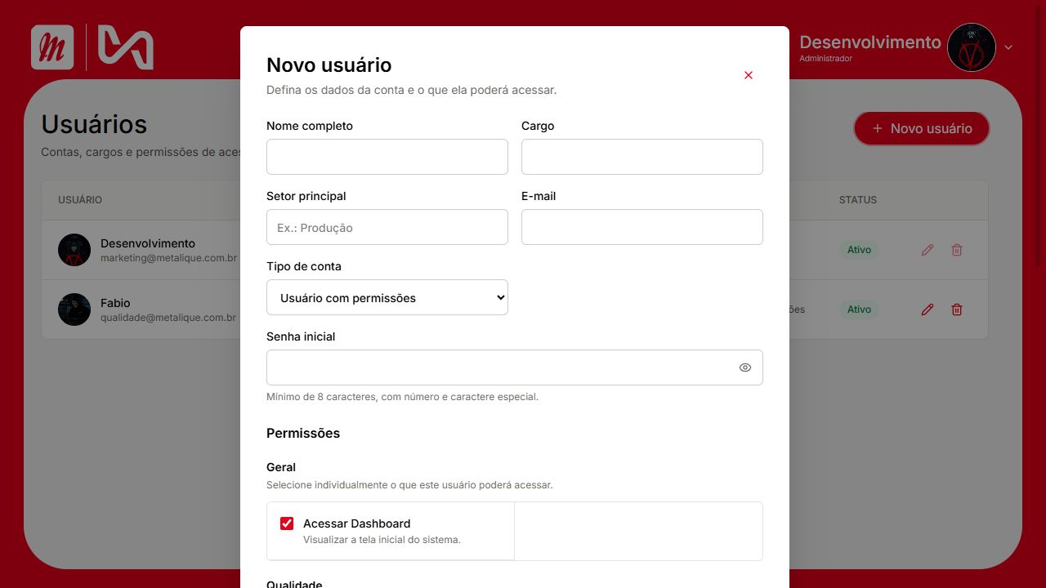
Figura 22 - Novo usuário e permissões
Fonte: Elaborado pelo autor a partir do sistema Metalique Infinity (2026).
Procedimento
- Preencha nome, cargo, setor, e-mail, tipo de conta e senha inicial.
- Para uma conta comum, marque as permissões necessárias em Geral, Qualidade e Administração.
- Mantenha Conta ativa marcada e selecione Salvar usuário.
ATENÇÃO: Administradores possuem acesso total. Contas comuns exibem somente as opções concedidas e podem exigir troca de senha no primeiro acesso.

6 SEGURANÇA E PRIMEIRO ACESSO

6.1 Troca obrigatória de senha
Contas criadas com senha inicial podem ser direcionadas para a troca obrigatória antes de acessar os módulos. Informe a senha temporária, cadastre uma nova senha válida, confirme-a e conclua a alteração.

6.2 Proteção da conta
Não compartilhe credenciais, não mantenha senhas anotadas em locais visíveis e encerre a sessão pelo comando Sair. Em computadores compartilhados, confirme que a tela pública foi exibida antes de se afastar.

6.3 Permissões
As permissões controlam tanto o que aparece na interface quanto o que o servidor aceita executar. Solicite ao administrador somente os acessos necessários para sua atividade.

7 SOLUÇÃO DE PROBLEMAS
Situação | Orientação
Não consigo entrar | Confira e-mail e senha, verifique se a conta está ativa e use a recuperação de senha quando necessário.
Uma tela ou botão não aparece | A conta provavelmente não possui a permissão correspondente. Solicite a revisão ao administrador.
O módulo Qualidade não carrega | Atualize a página, confira a conexão e tente novamente. Se persistir, registre a mensagem apresentada e acione o suporte.
Não consigo gravar um RAP | Revise os campos obrigatórios, a descrição mínima e a seleção de colaboradores.
Não consigo gravar uma coleta | Confirme os campos obrigatórios e a inclusão de duas a seis fotos válidas, com até 5 MB cada.
A sessão expirou | Atualize a página, faça login novamente e repita a operação. Dados ainda não gravados podem precisar ser preenchidos outra vez.

7.1 Informações para o suporte
Ao solicitar ajuda, informe:
- nome da tela e ação realizada;
- mensagem exibida;
- data e horário aproximados;
- identificador do RAP ou RETIR, quando aplicável;
- captura de tela sem expor senha ou informação sensível.

